Laufzeit

Programme müssen häufig große Datenmengen bearbeiten. Dabei kommt es darauf an, wieviel Zeit sie für die Berechnungen benötigen. Laut einer Studie von IBM vor einigen Jahren wird z.B. 25% der Rechenzeit aller Computer der Welt darauf verwendet, Daten zu sortieren. Da lohnt es sich, schnelle Verfahren zu entwickeln und so die Kosten von Hardware, Strom usw. zu reduzieren.

Die „Laufzeit“ bezeichnet die Dauer, die eine Methode zur Erledigung ihrer Aufgabe benötigt.

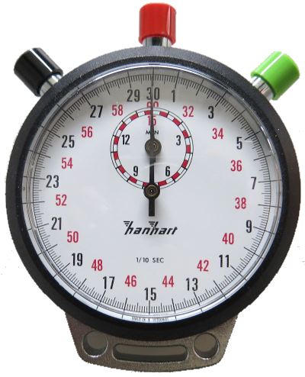
Messung der Laufzeit

Die Laufzeit einer Methode lässt sich sehr einfach messen.
Bevor die Methode aufgerufen wird, hält man die aktuelle Zeit fest.
Dann wird die Methode ausgeführt. Nachdem die Methode beendet ist, wird wieder die aktuelle Zeit festgehalten. Die Differenz zwischen Anfangs- und Endzeit ist die Zeit, die die Methode benötigt hat.

Um die Laufzeitmessung zu vereinfachen kannst du die Klasse „Stoppuhr“ verwenden.
Die Methode gestoppteZeit() gibt die Laufzeit in Sekunden an.

Beispiel:

Stoppuhr uhr = new Stoppuhr(); // im Konstruktor
...

uhr.start(); // in der main-Methode
langwierigeMethode();
uhr.stopp();
double laufzeit = uhr.gestoppteZeit();

Aufgabe 1

Im ausgeteilten Material findest du die Klasse Zahlenliste mit den drei Sortierverfahren
(Selection Sort, BubbleSort, Insertion Sort), sowie die Klasse Stoppuhr.

In der Hauptklasse Laufzeitmessung bearbeite die main-Methode:
Fülle das Array mit Zufallszahlen und rufe den Selection Sort auf. Miss die für das Sortieren benötigte Zeit (ohne das Füllen!) und gib diese auf der Konsole aus.
Wiederhole das gleiche dann für Bubble- und Insertion Sort.

Lass das Programm mehrmals laufen: mit 5.000 Elementen, 10.000, 20.000 usw.
Notiere die benötigten Zeiten in der Tabelle auf Seite 2.
Anschließend zeichne die Ergebnisse in das Koordinatensystem.

Autor: Christian Pothmann – cpothmann.de, freigegeben unter CC BY-NC-SA 4.0, April 2021
Quellen: Stoppuhr: de.wikipedia.org, gemeinfrei
Länge der Liste | Selection Sort | Bubble Sort | Insertion Sort
5.000
10.000
20.000
40.000
80.000
160.000
320.000
nur schätzen: 640.000
nur schätzen: 1.280.000

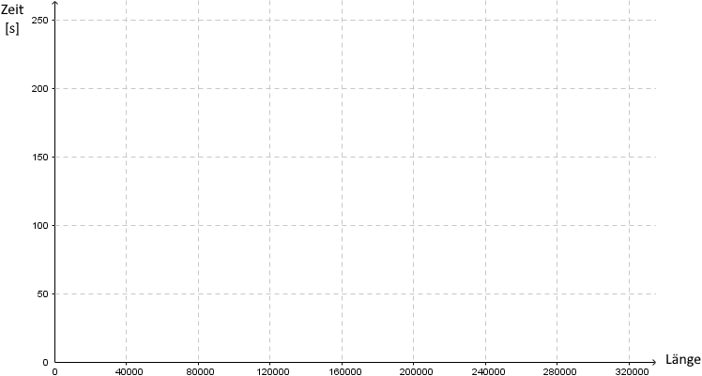

Aufgabe 2

Betrachte das Wachstum der Laufzeit des Selection Sort von 80.000 auf 160.000 und von 160.000 auf 320.000 Einträge. Um welchen Faktor verlängert sich die Laufzeit jeweils?
Betrachte genauso das Wachstum für den Bubble Sort und den InsertionSort.

Vervollständige die folgenden Sätze:

Wenn man die Länge der Liste verdoppelt, wächst die Laufzeit um …

Wenn man die Länge der Liste vervierfacht, wächst die Laufzeit um …

Wenn man die Länge der Liste verzehnfacht, wächst die Laufzeit um …

